Gymnast-service documentation

1. Переход на https://www.webtop.co.il/mobilev2/
2. Логинимся
3. Заходим на сайт
4. Выбираем атсарат бриют
5. Заполняем имя родителя
6. Заполняем тз родителя
7. Нажимаем готово
8. Делаем скрин
9. отправляем скрин на почту родителя (отв лица)

Выполнение:

1. контроллер gymnast-controller
2. gymnast-service-crawler
   1. добавление url в свойства

url.gymnast = <https://docs.google.com/forms/d/e/1FAIpQLSd668yoKo_-IVs82oObEuJuq_5K9svgzIMXKE7okIYdD65BwQ/viewform>

* 1. в pom -> selenium

<!-- selenium-->  
 <dependency>  
 <groupId>org.seleniumhq.selenium</groupId>  
 <artifactId>selenium-java</artifactId>  
 <version>3.141.59</version>  
 </dependency>  
<!-- end of selenium-->

* 1. получаем драйвер

WebDriver driver = getWebDriver();

* 1. что бы селениум нашел драйвер – его нужно разместить в папку  driver

|  |  |
| --- | --- |
|  |  |

* 1. при запуске получаем ошибку. Чтобы ее исправить нужно в main прописать – где селениум должен брать драйвер:

System.*setProperty*("webdriver.gecko.driver",  
 "driver/geckodriver");

* 1. теперь при старте откроется браузер firefox
  2. находим элемент, который нужно заполнить

WebElement childName = driver.findElement(By.*xpath*("//

* 1. заполняем

childName.sendKeys("Ivan Ivanov");

* 1. результат:  
     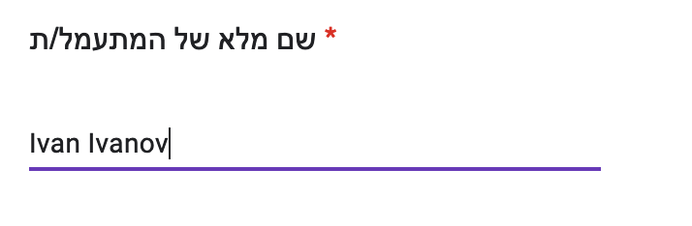
  2. что бы выделить check -> добавляем

.click();

* 1. результат:  
       
       
     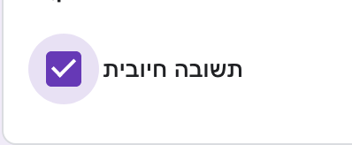
  2. нажать кнопку – добавляем .click()
  3. сохраняем скриншот – подтверждение

File scrFile = ((TakesScreenshot)driver).getScreenshotAs(OutputType.*FILE*);  
try { FileUtils.*copyFile*(scrFile, new File("screenshot.jpg"));  
} catch (IOException e) {  
 e.printStackTrace();  
}

* 1. файл сохраняется в папке сервиса
  2. кодируем файл что бы отправить его сервису e-mail

private String fileToBase64() {  
 String encodeString = "";  
 try {  
 byte[] file = FileUtils.*readFileToByteArray*(new File("screenshot.jpg"));  
 encodeString = Base64.*getEncoder*().encodeToString(file);  
  
 } catch (IOException e) {  
 e.printStackTrace();  
 }  
 return encodeString;  
}

ЗАКОДИРОВАННЫЙ ПАРОЛЬ К САЙТУ ШКОЛЫ ->

https://howtodoinjava.com/java/java-security/java-aes-encryption-example/